REVISION DEL EJERCICIOS DE PSEINT DE YHAN PRADO

JUNIOR EDIMER ARIAS CASTELLANOS

SERVICIO NACIONAL DE APRENDIZAJE (SENA)

INSTRUCTORA:HEIDI LISBETH ADARME

18 DE AGOSTO DE 2023

EJERCICIO 1

CODIGO:

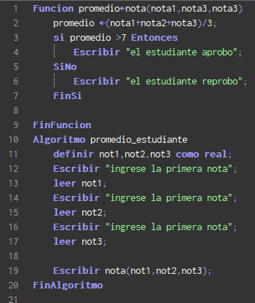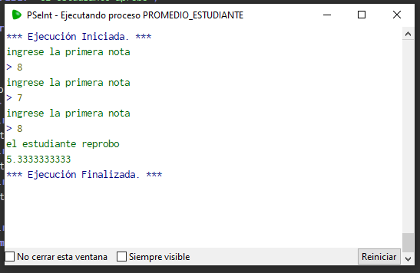

OBSERVACIONES: el código es limpio, las variables entendibles y las estructuras muy bien escritas, solo tiene un error que es la respuesta del valor, es inexacta

EJERCICIO 2

CODIGO:

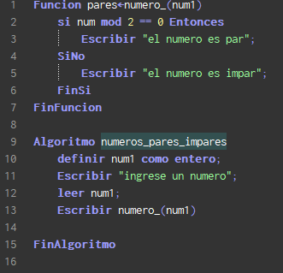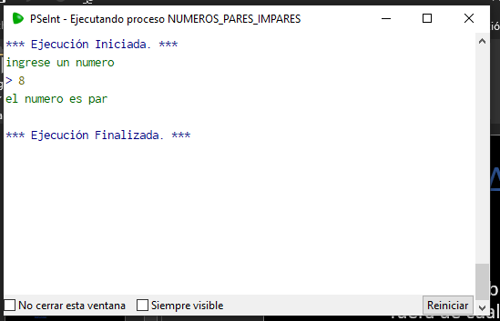

OBSERVACIONES:

El código esta muy bien estructurado, no presentas fallas, y la respuesta la valida muy bien, los nombres de las variables son muy buenas